Irina et les « Papillons »
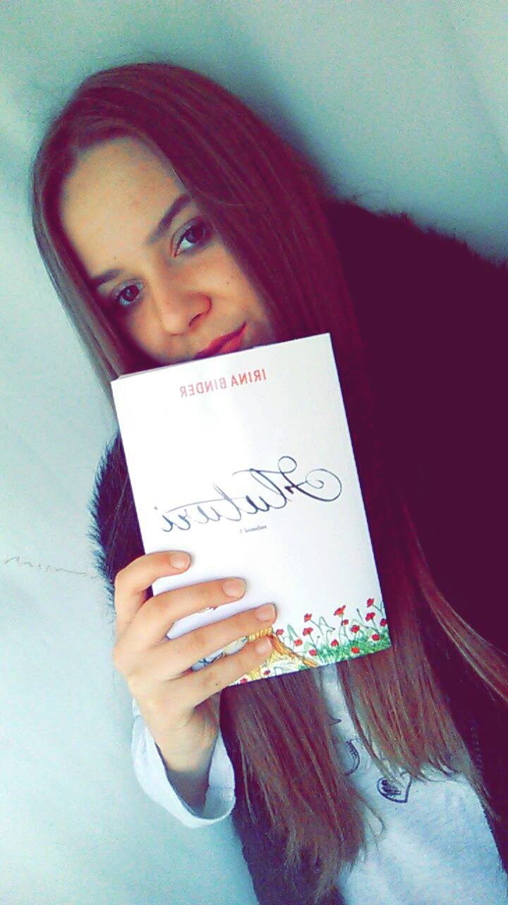Irina Binder, l’auteure du livre « Papillons », est une jeune femme originaire de Braşov (Roumanie) qui a été connue tout d’abord comme blogueuse, son blog « Insomnies » ayant beaucoup de succès en milieu virtuel . Par l’intermédiaire de son personnage homonyme, l’écrivaine nous raconte l’histoire de sa propre vie, une vie marquée d’amour, erreurs, secrets, errance, choix, pertes et désillusions. J’aime Irina (le personnage et l’écrivaine) parce qu’elle est une femme puissante, parce que malgré tout elle n’a jamais oublié de sourire, parce qu’elle a eu le courage de s’éloigner de ce qui lui faisait mal et de crois aux nouveaux commencement. (Andrada Todor, XIe F)
Irina şi « Fluturii »
Irina Binder, autoarea cărții Fluturi, este originară din Braşov şi a devenit cunoscută mai întâi ca autoare a blogului „Insomnii” şi apoi ca scriitoare. Prin intermediul personajului Irina, autoarea ne spune povestea propriei sale vieţi, o viaţă marcată de iubire, greșeli, secrete, rătăcire, alegeri, pierderi et deziluzi. Mi-e dragă Irina (personaj şi scriitoare) pentru că este o femeie puternică, pentru că nu uitat niciodată sa zâmbească, pentru că a avut curajul să fugă de tot ce îi făcea rău și să creadă în noi începuturi.

